Триллионы в дело: что ждет Петербург в ближайшие годы
Почти 60% расходов городского бюджета в следующем году направят на социальную сферу. На минувшей неделе правительство Петербурга внесло в Законодательное Собрание проект бюджета на 2027–2029 годы. В городе также открыли новый участок проспекта Ветеранов и пожарную часть в Парголово. А в субботу более 200 тысяч жителей вышли на осеннюю уборку.

На образование – 350 миллиардов
В 2027 году доходы Петербурга впервые должны превысить 1,5 триллиона рублей. Это примерно на 50 миллиардов больше, чем годом ранее. Почти 97% поступлений город рассчитывает обеспечить за счет собственных доходов.
Проект бюджета поступил в Законодательное Собрание 14 октября. Впереди его рассмотрение депутатами.
Самые большие расходы традиционно приходятся на социальную сферу. На образование заложено 350,1 миллиарда рублей. Здравоохранение получит 237,6 миллиарда, еще 193,9 миллиарда предусмотрено на социальную поддержку петербуржцев.
«Мы выполняем все задачи, поставленные Президентом России, чтобы качество жизни петербуржцев с каждым годом улучшалось. Бюджет учитывает социальные обязательства перед гражданами, и мы продолжим реализацию важнейших инфраструктурных проектов», – подчеркнул губернатор Александр Беглов.
Продолжится и строительство крупных городских объектов. На развитие транспорта в 2027 году планируют выделить 346 миллиардов рублей. Адресная инвестиционная программа на ближайшие три года составит 781 миллиард.
Председатель Законодательного Собрания Александр Бельский сообщил, что в проекте бюджета учтены предложения жителей, собранные депутатами во время встреч и личных приемов.
«Впереди – рассмотрение документа и подготовка поправок ко второму чтению. Убежден, что каждый бюджетный рубль должен расходоваться рачительно и приносить реальную пользу петербуржцам», – подчеркнул Александр Бельский.

Рядом с Пискаревским мемориалом создадут парк
На улице Верности в Калининском районе появится Парк Героев СВО. Его концепцию обсудили в Смольном.
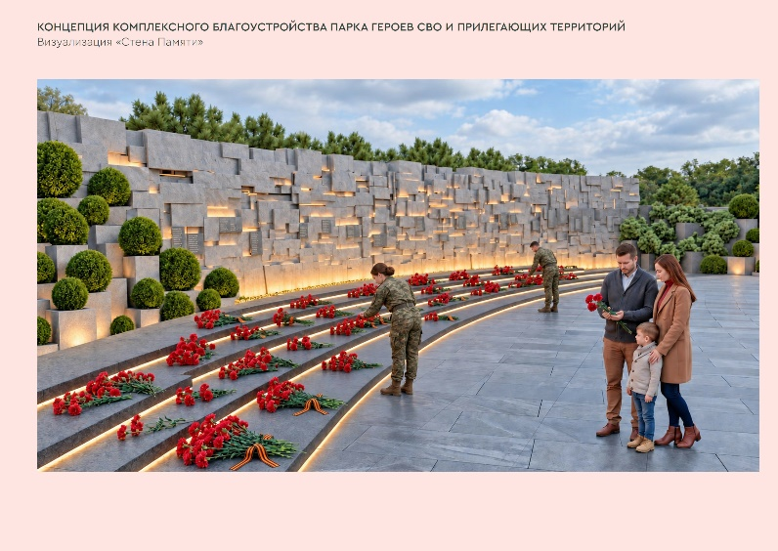
Главным местом парка станет гранитная площадь со Стеной Памяти, посвященной участникам специальной военной операции. Здесь также обустроят Аллею воинской славы и Аллею героев.
«Парк находится рядом с Пискаревским мемориальным кладбищем. Это накладывает дополнительную ответственность. Мы должны создать единое пространство, посвященное защитникам Отечества», – сказал Александр Беглов.
При разработке проекта учтут пожелания участников СВО. Идея создания парка появилась еще в апреле 2025 года. В декабре того же года территория получила свое название.
Проспект Ветеранов связал три района
На юго-западе Петербурга открыли новый участок проспекта Ветеранов. Дорога протяженностью 1,25 километра соединила проспект Буденного с Красносельским шоссе.
Здесь обустроили четыре полосы движения, тротуары и велодорожку. Установили светофоры и освещение.
«За последние годы протяженность проспекта Ветеранов увеличилась почти на три с половиной километра. В 2020 году мы открыли участок от улицы Пионерстроя до проспекта Буденного, сегодня – еще 1,25 километра до Красносельского шоссе. Теперь магистраль длиной более 11 километров связывает три района – Кировский, Красносельский и Петродворцовый», – отметил Александр Беглов.
Открытия дороги особенно ждали жители новых кварталов. Теперь добираться до домов и социальных учреждений станет удобнее. Ожидается, что часть автомобильного потока уйдет с Петергофского шоссе.
На участке предусмотрены пять автобусных остановок. Изменится маршрут № 359, связывающий Ломоносов с железнодорожной платформой Сергиево. Это позволит пассажирам удобнее пересаживаться на электрички.

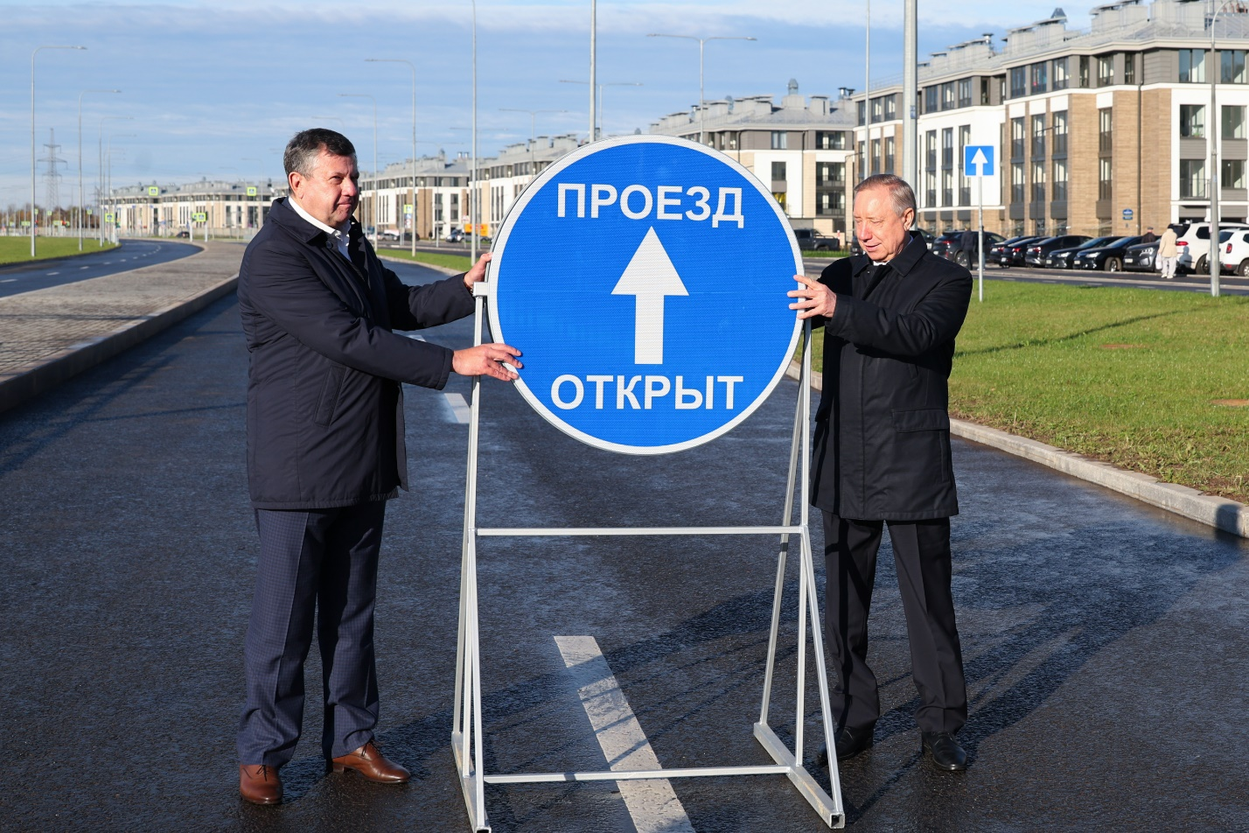

В Парголово открылась новая пожарная часть
Более 100 тысяч жителей Парголово будут находиться под защитой новой пожарной части № 68. Ее открыли губернатор Александр Беглов и глава МЧС России Александр Куренков.
Подразделение уже приступило к дежурству. В штате 105 специалистов. На вооружении пожарных находятся две автоцистерны и 50-метровая автолестница.
«У части очень серьезный участок: Выборгский и Приморский районы быстро развиваются, растут новые жилые кварталы. Только здесь, в Парголово, проживает более 100 тысяч человек, и район продолжает застраиваться», – подчеркнул Александр Беглов.
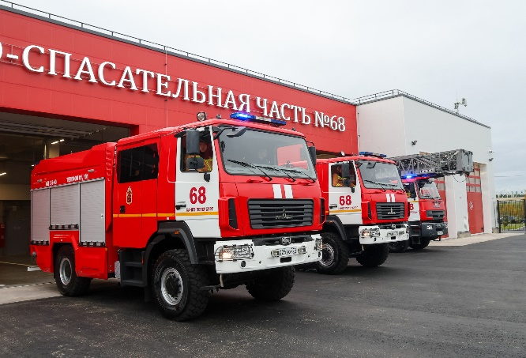
Для подготовки спасателей оборудовали спортивную площадку и полосу препятствий. По словам губернатора, строительство пожарных частей в Петербурге продолжится. Развитие сети подразделений рассчитано до 2040 года.
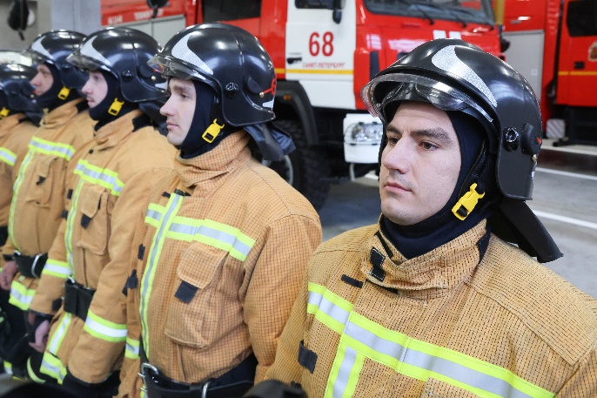
На субботник вышли целыми семьями
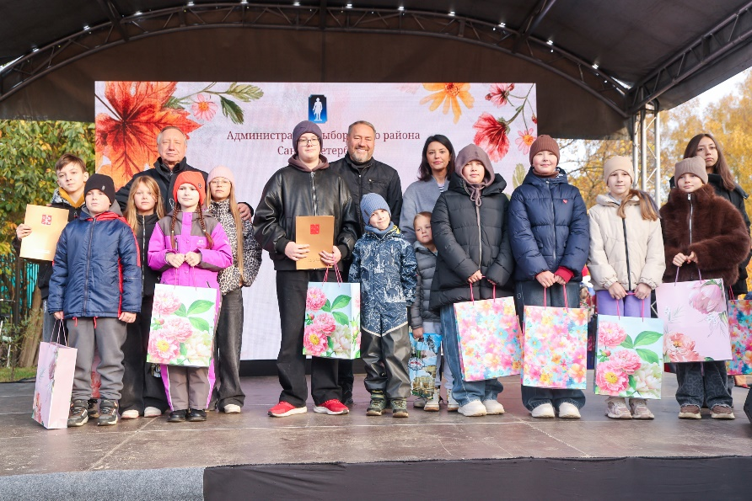
Более 200 тысяч петербуржцев приняли участие в общегородском субботнике 17 октября. За день удалось привести в порядок 50 миллионов квадратных метров городской территории.
Жители высадили почти 1090 деревьев и свыше 4350 кустарников. Собрали и вывезли более 11 тысяч кубометров мусора.
Уборка прошла во всех районах города. Одной из главных площадок стала территория у Верхнего Суздальского озера. Здесь вместе с петербуржцами работали губернатор Александр Беглов и председатель Законодательного Собрания Александр Бельский. Участники высадили 23 сибирские пихты.
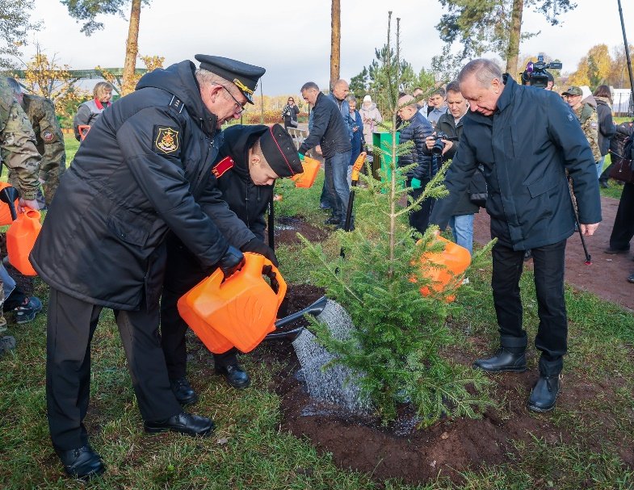
«Вместе мы делаем Петербург лучшим городом на свете – добрым, чистым и комфортным», – отметил Александр Беглов.
Александр Бельский напомнил, что первый субботник в Петрограде состоялся еще в 1919 году.
«Эта добрая традиция объединяет тысячи петербуржцев уже более ста лет. Первый субботник прошел в Петрограде в 1919 году, и с тех пор забота о родном городе стала для многих поколений горожан – от мала до велика – не просто обязанностью, а потребностью души», – подчеркнул председатель Заксобрания.
На уборку многие приходили с детьми. Юные петербуржцы помогали взрослым сажать деревья.
«Важно, что деревья сегодня сажали дети – они стали продолжателями ленинградской-петербургской традиции», – сказал Александр Беглов.
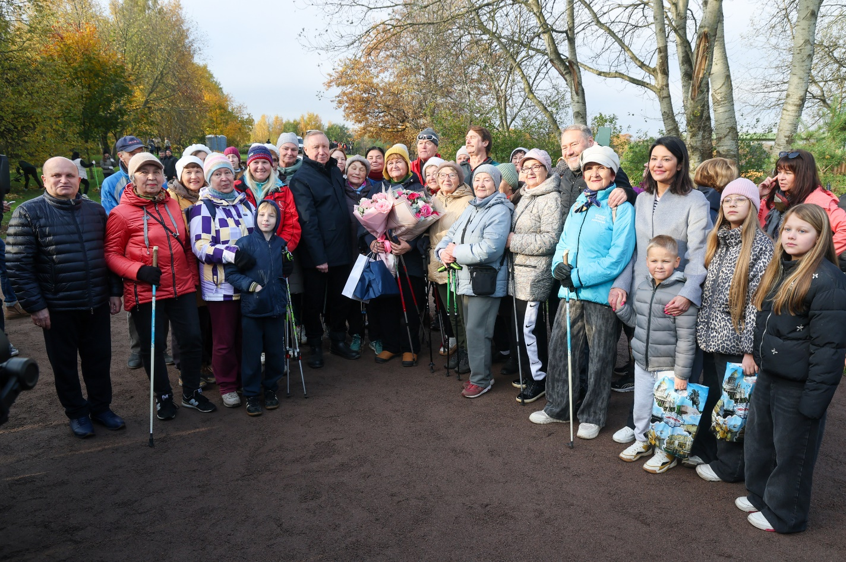

Наталья Соколова, корреспондент портала Районы.РФ

